
Organismo Operador Paramunicipal de Agua Potable Alcantarillado y Saneamiento Descentralizado de las Autoridades del Ayuntamiento de Rioverde S.L.P.

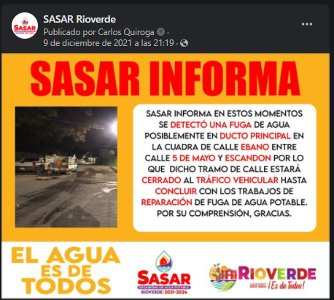
09-12-2021 FUGA EN CALLE EBANO
ENLACE:
https://www.facebook.com/SASARioverde/posts/4924572920886581

